Лабораторная работа №7.2
Построение диаграммы состояний
Цель работы: освоение технологии проектирования информационных систем с помощью UML-диаграмм состояний на примере ключевого объекта предметной области.
1. Краткие теоретические сведения
(Изложены в задании – диаграмма состояний показывает жизненный цикл объекта, переходы между состояниями под действием событий, начальное и конечные состояния.)
2. Выбор объекта для моделирования
Для информационной системы «Магазин ножей» в качестве значимого объекта, обладающего сложным поведением, выбран «Заказ» (Order). Жизненный цикл заказа включает этапы от создания до выполнения или отмены, с возможными альтернативными потоками (отказ в оплате, возврат и т.д.). Диаграмма состояний позволяет наглядно описать все допустимые переходы и условия.
3. Диаграмма состояний для объекта «Заказ»
Состояния заказа:
- Создан – заказ только сформирован покупателем, товар зарезервирован
- Ожидает оплаты – после создания, покупателю отправлена ссылка на оплату
- Оплачен – получено подтверждение оплаты от платёжного шлюза
- Передан в доставку – заказ передан курьерской службе
- Доставлен – курьер доставил заказ покупателю
- Выполнен – покупатель подтвердил получение, заказ закрыт
- Отменён – заказ отменён (по инициативе покупателя, администратора или из-за ошибки оплаты)
- Возврат – инициирован возврат товара (промежуточное состояние перед отменой или корректировкой)
События (триггеры переходов):
- создать() – создание заказа
- отправить_на_оплату() – после проверки наличия
- оплатить() – успешная оплата
- отказ_оплаты() – неудачная оплата
- передать_в_доставку() – после подтверждения оплаты
- доставить() – курьер отметил доставку
- подтвердить_получение() – покупатель подтвердил
- отменить() – отмена заказа (до выполнения)
- инициировать_возврат() – после доставки, если товар не подошёл
- завершить_возврат() – возврат оформлен, заказ отменён
Диаграмма:
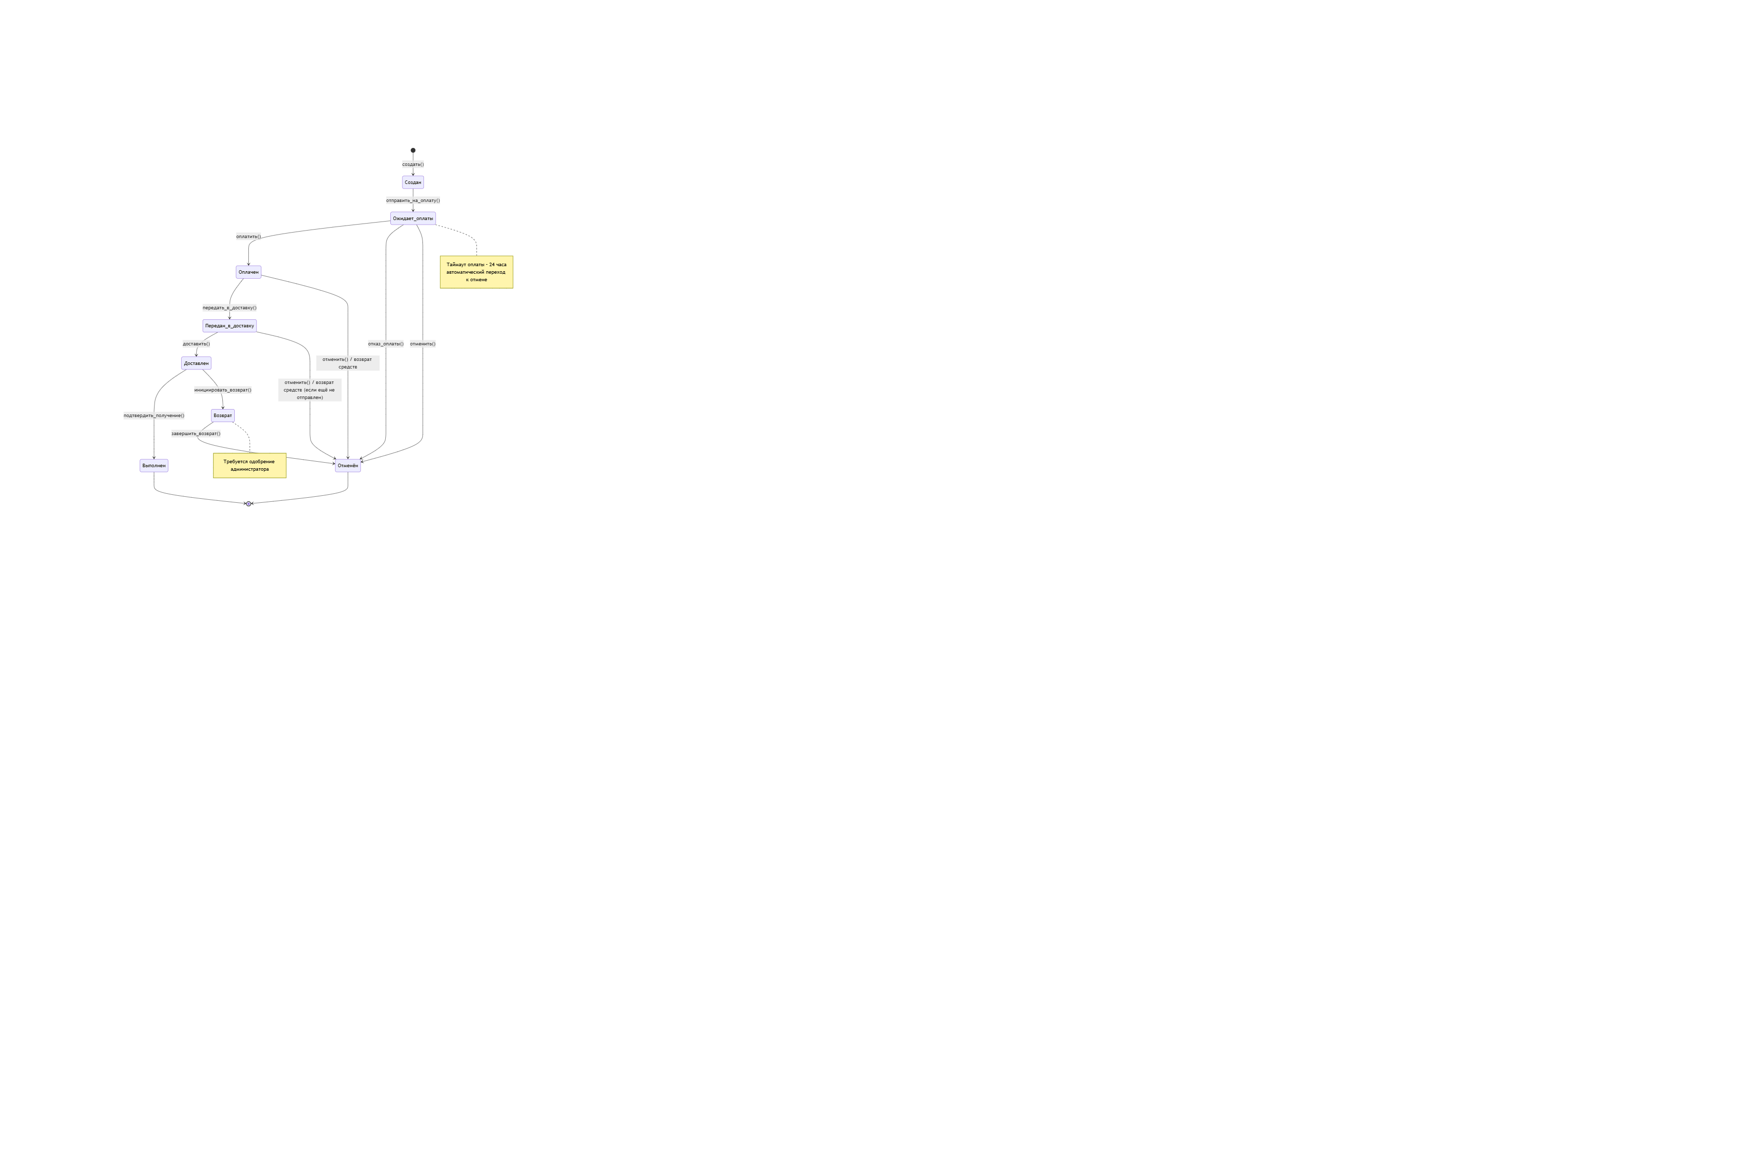
4. Дополнительные пояснения к диаграмме
- Начальное состояние – Создан (после того как покупатель оформил заказ и система зарезервировала товар).
- Конечные состояния – Выполнен (успешное завершение) и Отменён (заказ не состоялся).
- Альтернативные потоки:
  - При отказе оплаты или отмене на любом этапе до доставки – переход в Отменён.
  - После доставки возможен возврат товара – переход через состояние Возврат в Отменён.
- Автоматические переходы: Например, если оплата не произведена в течение 24 часов, система переводит заказ из Ожидает_оплаты в Отменён (на диаграмме это отмечено комментарием).
5. Вывод
В ходе лабораторной работы разработана диаграмма состояний для ключевого бизнес-объекта «Заказ» информационной системы «Магазин ножей». Диаграмма отображает все возможные состояния заказа: от создания до выполнения или отмены, а также переходы между состояниями под действием событий (оплата, передача в доставку, подтверждение получения, возврат и др.). Использование UML-диаграммы состояний позволяет чётко специфицировать поведение объекта, выявить допустимые и недопустимые последовательности событий, что необходимо для корректной реализации бизнес-логики и тестирования системы.

